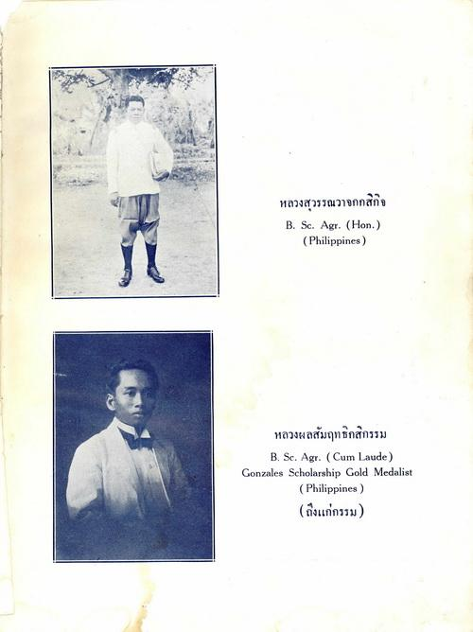
หลวงสุวรรณวาจกกสิกิจ B. Sc. Agr. (Hon.)
(Philippines)
หลวงผลสัมฤทธิกสิกรรม
B.Sc. Agr. (Cum Laude) Gonzales Scholarship Gold Medalist
(Philippines) (ถึงแก่กรรม)

